青岛农业大学就业管理平台已实现与山东高校毕业生就业信息网互联互通，请用人单位参考一下说明进行操作：
因学校启用新就业管理平台，用人单位首次登录页面时请先清除缓存。
1、已在山东省高校毕业生就业信息信息网开通账号的用人单位可直接凭省网账号直接登录。
2、未注册的单位需先完成用户注册审核单位注册。民营、私营、有限责任公司、社会组织等不具备档案管理权的，已在当地人才交流中心办理档案托管（即人事代理）的，需将档案接收情况进行完善；未办理档案托管可选择“尚未办理托管暂不
接收”。
- 注册登录
第一步：登录青岛农业大学学生就业指导服务中心网站，选择【单位导航】中【单位登录】http://jyw.qau.edu.cn/
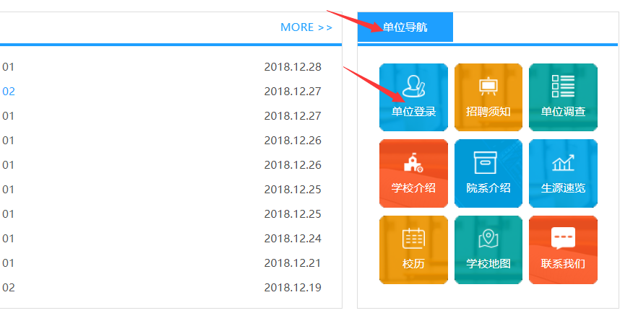
第二步：进入单位登录页面后，点击右下角【立即注册】，在单位注册认证页面，如实填写注册相关信息后，点击【注册】
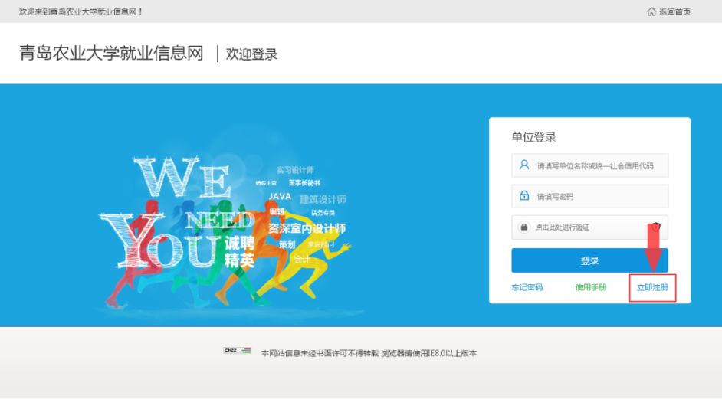
- 申请参加招聘会
第一步：通过认证审核后，再次选择【单位登录】进入【企业中心】页面；
第二步：在企业中心页面【招聘会预定】栏目中找到本次招聘会并点击【马上预定】；
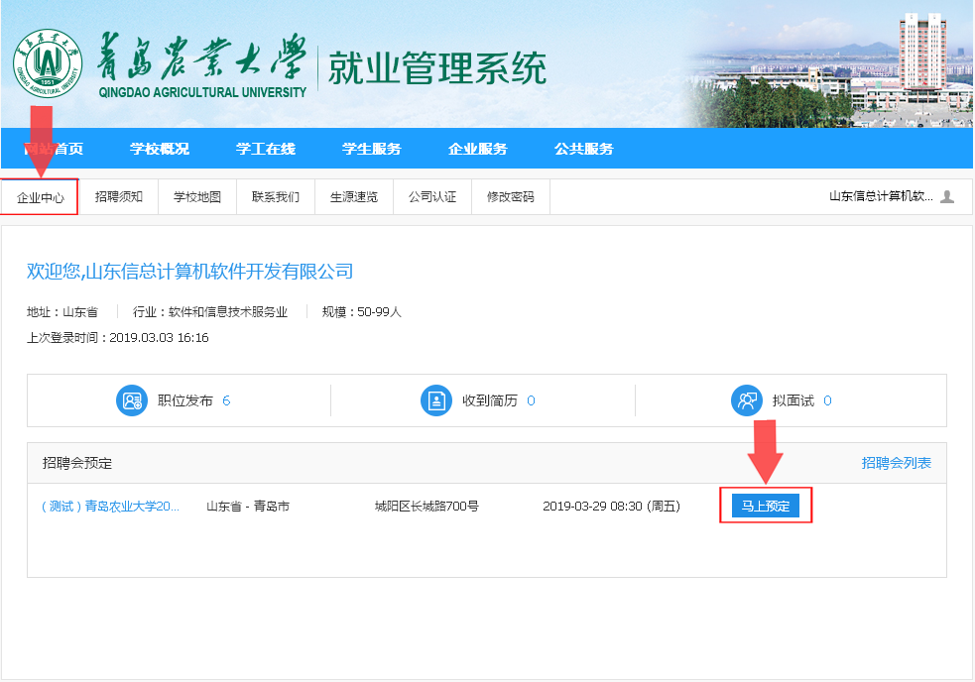
第三步：进入页面后，按照流程填写【展位预定报名表】【单位简介】【职位需求】，完成后点击【提交】
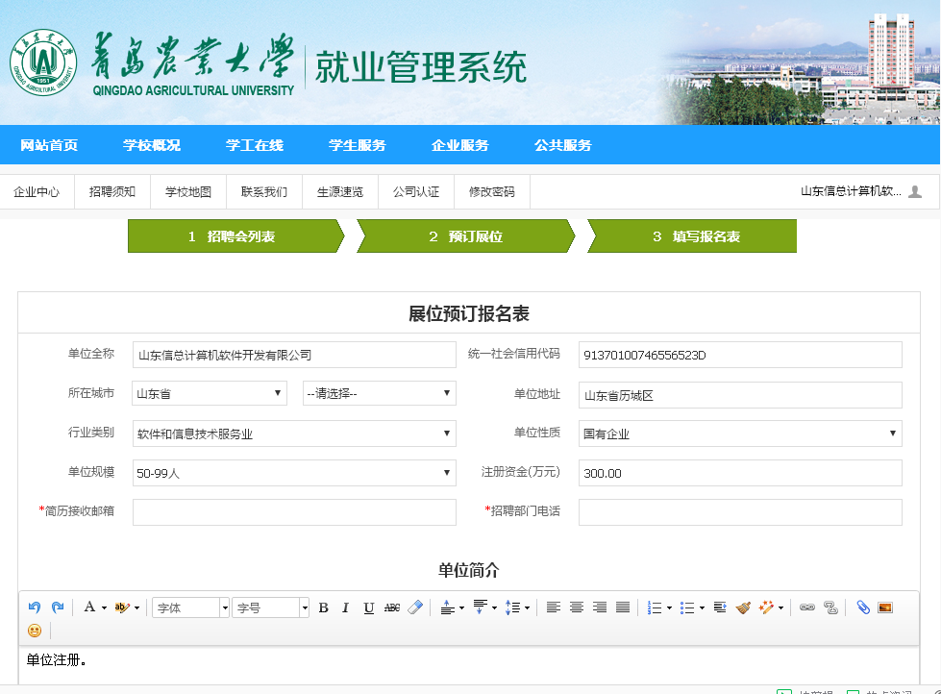
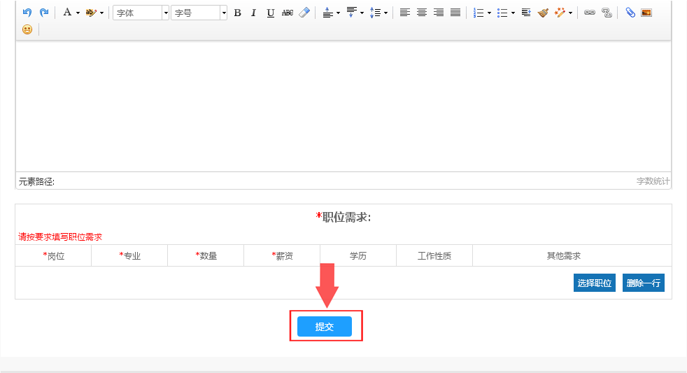
- 查看预订情况
方法一：登录系统选择【招聘会展位预定】，查看【招聘会列表】中的审核状态。
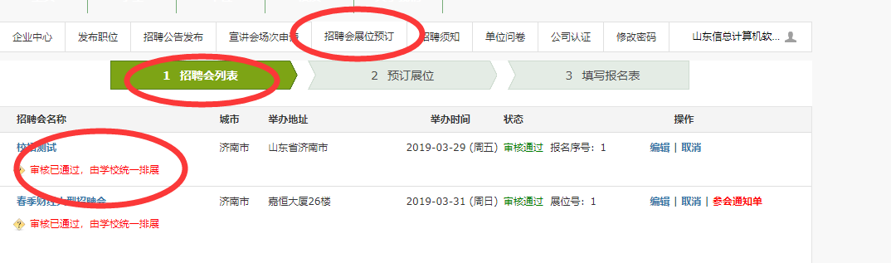
方法二：待学校审核完毕并分配完展位后，学校对通过审核的用人单位发送有关参会通知的邮件（邮件发送地址为单位注册时提供邮箱地址)，请及时查看。
方法三：提前关注我校就业微信公众号【青岛农业大学就业指导服务中心】→进入【微主页】”→选择用户角色【企业】进行登录，及时跟进报名信息。
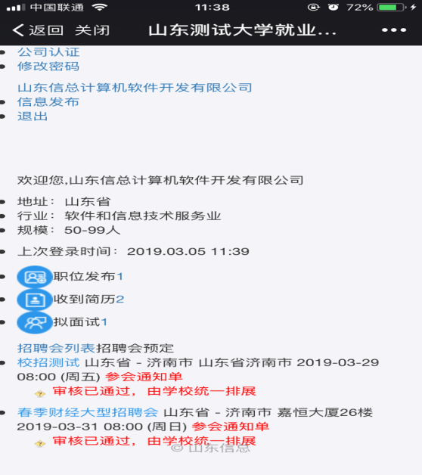
四、现场签到
招聘会当日，用人单位需在7:30-8:30到报到处进行签到，领取参会材料。本次将采用【微信扫码】签到，参会单位凭签到页面信息参会。
为方便用人单位快速签到，请参会的单位招聘人员提前关注我校就业微信公众号【青岛农业大学就业指导服务中心】→进入【微主页】”→选择用户角色【企业】进行登录。

